Как узнать, инфицирован ли человек ВИЧ?
Многие из вас уже слышали о ВИЧ/СПИДе. Определить по внешнему виду, инфицирован ли человек ВИЧ - нельзя. Установить диагноз можно только при лабораторном исследовании крови. О наличии вируса в организме обычно судят по выявлению антител к нему. Антитела - это специальные белки, которые вырабатываются в организме в ответ на проникновение вируса.
Как протекает заболевание?
ВИЧ-инфекция - это хроническое заболевание, медленная инфекция. Поэтому признаки нездоровья проявляются не сразу, а через 5-7 лет. Первые признаки: утомляемость, общая слабость, увеличение нескольких групп лимфатических узлов. При отсутствии специального лечения инфекция продолжает развиваться, и присоединяются другие заболевания - спутники, которые ведут к развитию СПИДа.
ВИЧ передаётся:
1. ЧЕРЕЗ КРОВЬ: При переливании крови или пересадке органов и тканей донора, инфицированного ВИЧ.
При совместном использовании игл и шприцев для введения наркотиков внутривенным путем.
При проведении медицинских манипуляции нестерильными инструментами.
При совместном использовании нестерильного оборудования для татуировок и пирсинга. При использовании чужих зубных щеток и бритвенных принадлежностей.
2 ПОЛОВЫМ ПУТЁМ: При незащищенных (без презерватива) сексуальных контактах.
3 ВО ВРЕМЯ БЕРЕМЕННОСТИ, РОДОВ И КОРМЛЕНИЯ ГРУДНЫМ МОЛОКОМ.
ВИЧ не передаётся: при рукопожатиях и объятиях; через посуду, пищу, туалетные принадлежности; постельное или нательное бельё; монеты и бумажные деньги; воду, воздух; игрушки, предметы обихода; поручни в транспорте; при укусах насекомых; обычных поцелуях; в банях, саунах, бассейнах.

Как узнать, инфицирован ли человек ВИЧ?
Многие из вас уже слышали о ВИЧ/СПИДе. Определить по внешнему виду, инфицирован ли человек ВИЧ - нельзя. Установить диагноз можно только при лабораторном исследовании крови. О наличии вируса в организме обычно судят по выявлению антител к нему. Антитела - это специальные белки, которые вырабатываются в организме в ответ на проникновение вируса.
Как протекает заболевание?
ВИЧ-инфекция - это хроническое заболевание, медленная инфекция. Поэтому признаки нездоровья проявляются не сразу, а через 5-7 лет. Первые признаки: утомляемость, общая слабость, увеличение нескольких групп лимфатических узлов. При отсутствии специального лечения инфекция продолжает развиваться, и присоединяются другие заболевания - спутники, которые ведут к развитию СПИДа.
ВИЧ передаётся:
1. ЧЕРЕЗ КРОВЬ: При переливании крови или пересадке органов и тканей донора, инфицированного ВИЧ.
При совместном использовании игл и шприцев для введения наркотиков внутривенным путем.
При проведении медицинских манипуляции нестерильными инструментами.
При совместном использовании нестерильного оборудования для татуировок и пирсинга. При использовании чужих зубных щеток и бритвенных принадлежностей.
2 ПОЛОВЫМ ПУТЁМ: При незащищенных (без презерватива) сексуальных контактах.
3 ВО ВРЕМЯ БЕРЕМЕННОСТИ, РОДОВ И КОРМЛЕНИЯ ГРУДНЫМ МОЛОКОМ.
ВИЧ не передаётся: при рукопожатиях и объятиях; через посуду, пищу, туалетные принадлежности; постельное или нательное бельё; монеты и бумажные деньги; воду, воздух; игрушки, предметы обихода; поручни в транспорте; при укусах насекомых; обычных поцелуях; в банях, саунах, бассейнах.

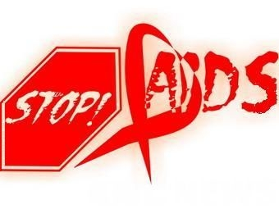

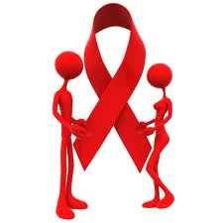

СПИД - болезнь опасная,
Коварная, ужасная.
Вирус ВИЧ тому причина,
Будь то женщина, мужчина.

СПИД - болезнь опасная,
Коварная, ужасная.
Вирус ВИЧ тому причина,
Будь то женщина, мужчина.

